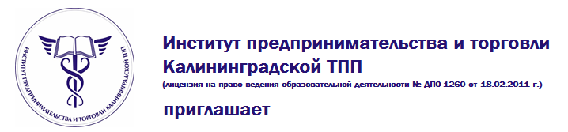

*специалиста государственной организации по организации госзаказа, работников контрактных служб, членов комиссий и экспертов, специалиста коммерческой организации по поставкам продукции для государственных и муниципальных нужд*

принять участие в обучении в формате вебинара (интернет-семинара) по теме:

**«ГОСЗАКУПКИ В 2015 ГОДУ.**

**ВСТУПИВШИЕ В СИЛУ И ПЛАНИРУЕМЫЕ ИЗМЕНЕНИЯ.**

**Практические рекомендации по выбору системы государственных**

**закупок: 44-ФЗ ИЛИ 223-ФЗ?»**

(с учётом работы всех пяти электронных площадок:   
Сбербанк-АСТ, Единая Электронная Торговая Площадка,   
 Система электронных торгов (www.zakazrf.ru), ММВБ и РТС.

**(программа ориентирована для заказчиков и поставщиков госзаказов**)

**Государственная Дума РФ перенесла на весеннюю сессию обсуждение и принятие поправок в Закон о Контрактной системе!**

**Формат обучения:** вебинар (интернет-семинар).

**Даты и время проведения вебинара:** 22 и 23 января 2015 г. с 09-00 до 12-00 по клнг. времени.

**Формы участия:**

1.  В конференц-зале КТПП (г. Калининград, ул. Ватутина, 20 «а»);

2.  Дистанционно через интернет на своем рабочем месте;

3.  Дистанционно через интернет на своем домашнем компьютере;

4.  С планшета или смартфонов.

Участники вебинара получают именной сертификат **установленного образца** Международного института менеджмента ТПП РФ **о повышении квалификации в объеме   
20 учебных часов.**

**Слушатели, прослушавшие все 4 семинара, получают** **удостоверение установленного образца о повышении квалификации, соответствующее Приказу Минобрнауки РФ №499 от 1 июля 2013г., в объёме 80 часов по специализации «Управление государственными и муниципальными заказами» и вносятся в Реестр сертифицированных специалистов МИМОП ТПП РФ.**

Участие платное.

**Дополнительно:** участникам вебинара после проведения мероприятия предоставляется на месяц интернет-ссылка записи вебинара для просмотра в офлайн-режиме.

Заявки на обучение принимаются до 21 января 2015 года.

Более подробная информация – в приложении и на сайте Института ([нажмите здесь](http://www.ipt.kaliningrad-cci.ru/)).

Дополнительная информация по телефону Института: +7 (4012) 590-673 (Анкудинова Людмила Дмитриевна).

С уважением,

Анкудинова Людмила Дмитриевна

Ведущий специалист по УМР АНО «Институт предпринимательства и торговли Калининградской ТПП»

[ankudinova@kaliningrad-cci.ru](mailto:ankudinova@kaliningrad-cci.ru)  
i[pt@kaliningrad-cci.ru](mailto:pt@kaliningrad-cci.ru)

тел.: +7 (4012) 590-673

м.т.: +7 911 470 44 22

